NAROČILO POTICE

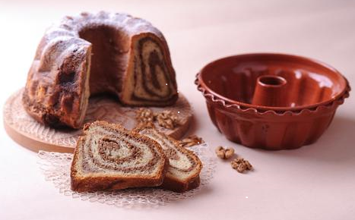
Ob bližajočih se praznikih lahko pri nas naročite potico (orehovo, orehovo z rozinami ali potratno).

Naročila sprejemamo na recepciji ali na telefonski številki 04/20-27-600, do 20.12.2021.

Cena potice za kos (1 kg) je 13 EUR z DDV. Prevzem in plačilo bo možno 24.12.2021 v Domski kavarni.

DOMAČI PIŠKOTI

Od 1.12.2021 bodo v Domski kavarni na voljo tudi domači mešani piškoti. Cena za 1 kg je 13 EUR z DDV.

Naj zadiši po praznikih!

